Area the Game
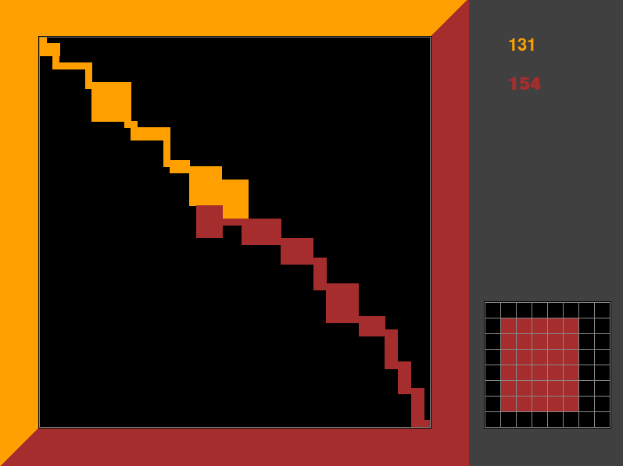
Area the Game - тактическая игра с локальным мультиплеером.
Язык программирования: Python + PyGame.
Правила данной игры мне попались очень давно в VK, и я играл в неё на листочках с одноклассниками.
  - Правила:
- Вы с противником начинаете игру в противоположных углах квадратного поля
- Каждый ход вы по очереди ставите прямоугольник случайного размера
- Все новые прямоугольники должны быть соединены со старыми
- Прямоугольники пересекаться не могут
- Ход пропускается, если невозможно установить свою фигуру
- Побеждает игрок, завладевший наибольшей площадью
Управление:
- LMB - Установка прямоугольника
- RMB или R - Вращение прямоугольника
- Space - Пропуск хода
- F12 - Завершение игры
- Esc - Завершение игры
По нажатию F12 всё поле постепенно заполняется квадратиками 1 на 1.
Когда я разрабатывал эту игру, я не был достаточно опытен чтобы правильно реализовать структуру программы. В итоге вся программа – это один файл в 1500 строк кода. Но в итоге я очень рад что смог сделать игру с локальным мультиплеером.

  - Ссылки:
GitHub: https://github.com/IvanLink-py/Area-the-game
Ссылка на скачивание: https://github.com/IvanLink-py/Area-the-game/releases/latest

